Structura sistemelor de calul
Proiectarea unui circuit de procesare a semnalelor primite de la senzori

Student: Cadar Antonio-Mihai
Grupa: 30233
Cuprins
1. Proiect propus 3
2. Studiu Bibliografic 4
2.1 Ce este temperatura 4
2.2 Ce este un sensor de temperatura 4
2.3 Tipuri de senzori de temperature 4
3. Implementare: 5
3.1 Citirea temperaturii: 5
3.2 Implementare Bridge in Python 5
3.3 Implementare UART: 7
3.4 Implementare Data_processor 9
3.5 Implementare axis_stat_colector 11
3.6 Implementare top_module 13
4 Bibliografie 16

1. Proiect propus
Proiectul se concentrează pe proiectarea unui circuit VHDL destinată prelucrării și analizei semnalelor provenite de la un senzor de temperatură. Circuitul va utiliza protocolul AXI4-Stream pentru a filtra, agrega și calcula statistici în timp real pe datele transmise de la senzor. Senzorul va fi conectat la un microcontroler, iar placa FPGA va primi datele de temperatură printr-un port serial, la intervale de 30 de secunde.
Obiectivele principale ale proiectului sunt:
- Implementarea unui circuit VHDL care să proceseze datele seriale primite de la microcontroler, utilizând protocolul AXI4-Stream pentru a asigura transferul eficient al datelor către procesorul FPGA.
- Agregarea datelor primite, calculând valori precum media, valoarea maximă/minimă sau deviația standard pe baza unui set de date istorice colectate pe o perioadă de timp determinată.
- Calcularea statisticilor pentru a analiza trendurile de temperatură, ceea ce poate include valori statistice simple (media, suma).
- Afișarea rezultatelor pe un afișaj cu 7 segmente, care va permite vizualizarea valorilor de temperatură sau a rezultatelor agregate într-un format ușor de interpretat.
Printre parametrii ce vor fi analizați se numără:
- Timpul de procesare: Evaluarea timpului necesar pentru filtrarea, agregarea și calcularea statisticilor pentru a asigura un proces eficient de prelucrare a datelor.
- Rata de transfer: Capacitatea de a manipula datele la viteze mari, ținând cont de frecvența de actualizare a senzorilor și a cerințelor de sincronizare.
- Precizia și corectitudinea calculului statistic: Asigurarea că statisticile calculabile sunt corecte și relevante pentru aplicațiile ce utilizează circuitul.
Circuitul va fi optimizat pentru a funcționa în timp real, procesând și prezentând rapid rezultatele pe afișajul 7 segmente.

2. Studiu Bibliografic

2.1 Ce este temperatura
Temperatura este o mărime fizică scalară care caracterizează gradul de agitație termică a particulelor (atomi, molecule, ioni) care alcătuiesc un corp sau un sistem. Cu cât particulele se mișcă mai intens (mai rapid), cu atât temperatura este mai ridicată.
- În fizica microscopică, temperatura este direct legată de energia cinetică medie a particulelor.
- În termodinamică, temperatura apare ca o mărime de stare ce determină direcția în care se transferă căldura (de la corpurile cu temperatură mai mare la cele cu temperatură mai mică).

2.2 Ce este un sensor de temperatura
Un senzor de temperatură este un dispozitiv care măsoară temperatura unui obiect sau a unui mediu și convertește acea valoare într-un semnal electric care poate fi citit și procesat de un sistem de control, de monitorizare sau de calcul. Practic, senzorii de temperatură detectează schimbările de temperatură și le transformă într-o formă de semnal (de obicei electric) care poate fi măsurată și interpretată.

2.3 Tipuri de senzori de temperature
- Termorezistenta: Rezistența electrică a unui metal (de obicei platină) crește odată cu temperatura. Cu cât temperatura este mai mare, cu atât rezistența crește.
- Termistor: Un termistor este un tip de senzor de temperatură care funcționează pe baza variației rezistenței electrice cu temperatura. Numele său vine de la „thermo” (căldură) + „resistor” (rezistență).
- Termocuplu: Un termocuplu este un senzor de temperatură care funcționează pe baza efectului Seebeck un fenomen fizic prin care două metale diferite unite la un capăt generează o tensiune electrică proporțională cu diferența de temperatură dintre cele două capete.

3. Implementare:

3.1 Citirea temperaturii:
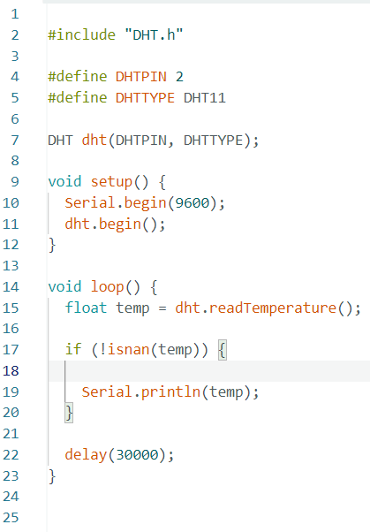
Practic, codul acesta transformă placa Arduino într-un termometru digital care raportează temperatura la fiecare 30 de secunde.

3.2 Implementare Bridge in Python

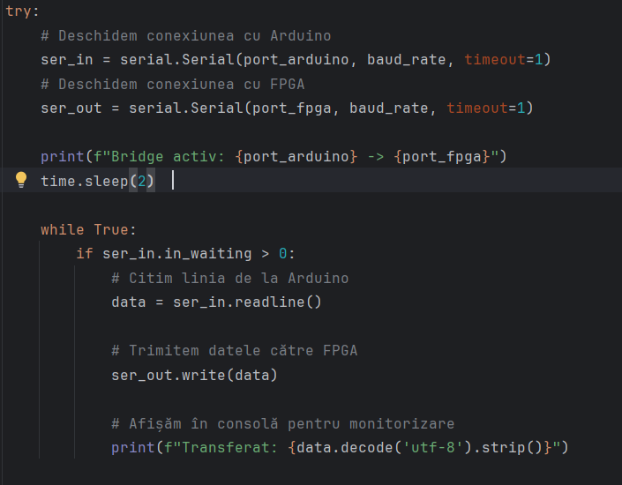
Scriptul rulează într-o buclă infinită care execută următorii pași:
Citirea (readline): Așteaptă până când Arduino trimite o linie completă de text care conține valoarea temperaturii.
Decodarea și Curățarea: Datele primite ca bytes sunt convertite în șir de caractere (utf-8). Se elimină spațiile inutile sau caracterele de control ascunse pentru a trimite către FPGA doar cifrele pure.
Afișarea locală: Scriptul printează valoarea în consolă, servind ca prim punct de monitorizare pentru a vedea dacă senzorul este activ.

3.3 Implementare UART:

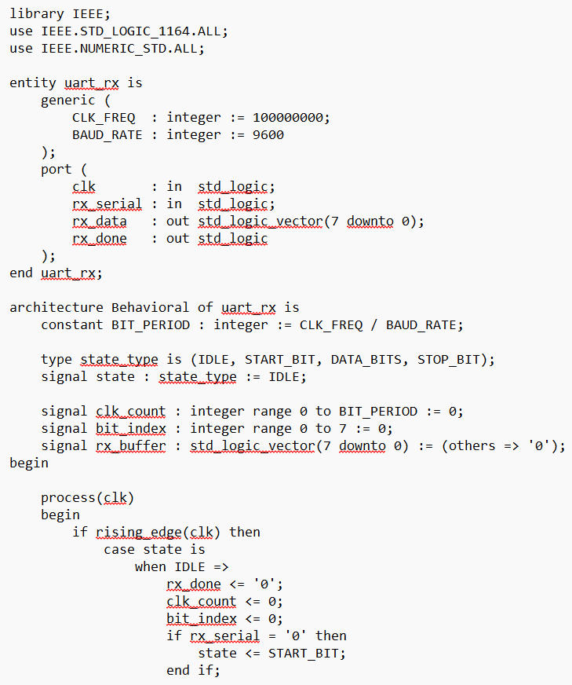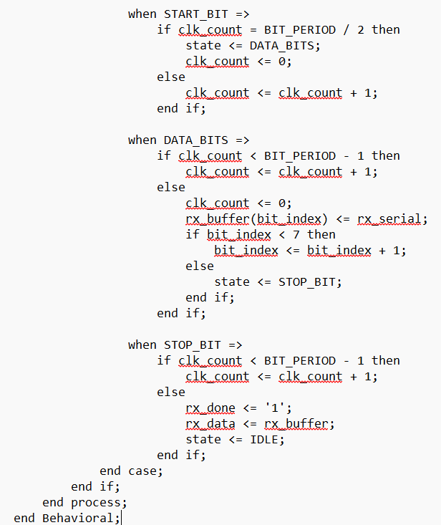
Această unitate UART Receiver (uart_rx) este poarta de intrare a datelor în FPGA. Fără ea, FPGA-ul nu ar putea înțelege semnalele electrice trimise de calculator prin scriptul Python.
Conversia Serial-Paralel: Datele de la senzorul DHT11 sunt trimise pe un singur fir, bit cu bit. FPGA-ul are nevoie de aceste date grupate (8 biți deodată) pentru a le putea procesa numeric.
UART-ul are 4 stari:
-IDLE unde rx_serial depisteaza trecerea din starea idle in stareat START_BIT. În mod normal, linia este la nivel logic "1". În momentul în care detectează o trecere la "0", unitatea știe că urmează un pachet de date și trece în starea START_BIT.
-Starea START_BIT asteapta jumatate din durata unui bit (BIT_PERIOD / 2). Această așteptare este esențială pentru a se poziționa în mijlocul impulsurilor electrice, asigurând cea mai stabilă citire posibilă, departe de marginile unde pot apărea interferențe
-Starea DATA_BITS citește succesiv cei 8 biți de date care compun un caracter (byte). Un numărător (clk_count) măsoară durata fiecărui bit. La finalul fiecărei perioade, valoarea de pe fir este salvată într-un buffer intern (rx_buffer). Procesul se repetă de 8 ori, incrementând bit_index.
- Starea STOP_BIT verifică bitul de final și livrează datele. Așteaptă finalizarea ultimului bit, apoi ridică semnalul rx_done la "1". Aceasta este "bătăia la ușă" care anunță restul circuitului (procesorul de date) că datele sunt acum valide și pot fi preluate de pe portul rx_data.

3.4 Implementare Data_processor
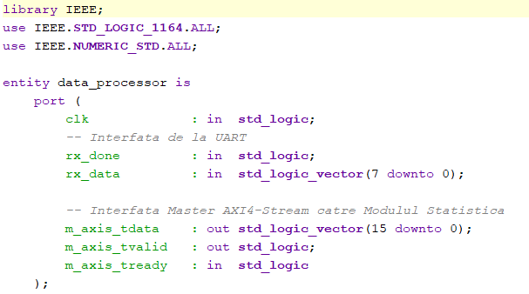
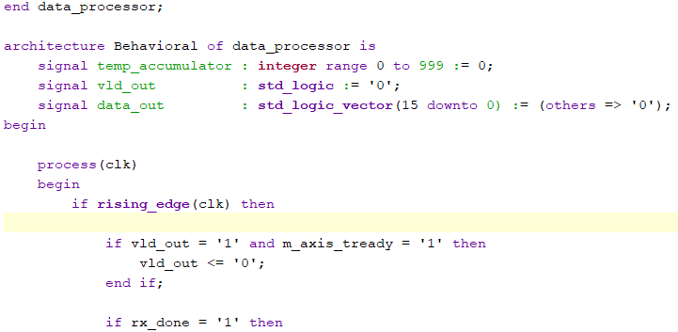
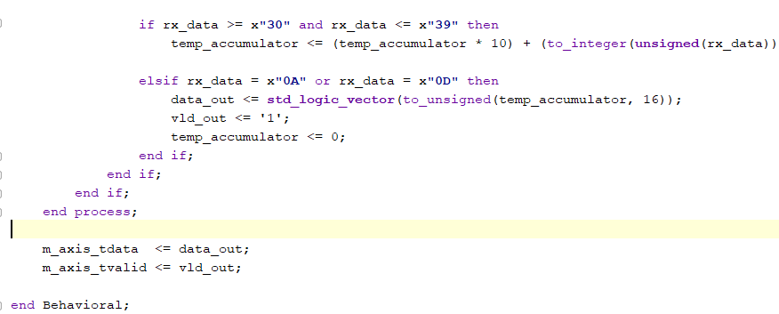
Modulul data_processor acționează ca un traducător și un pod de comunicare între receptorul UART și magistrala de date de mare viteză a sistemului. Acesta are două roluri fundamentale: transformarea caracterelor text (ASCII) în valori numerice și implementarea protocolului AXI4-Stream pentru transmiterea acestor valori către restul circuitelor.
Datele sosesc de la UART sub formă de caractere individuale (un "byte" pentru fiecare cifră). Modulul folosește un acumulator intern (temp_accumulator) pentru a construi numărul final. Calculul matematic: Când o cifră validă este detectată, valoarea anterioară a acumulatorului este înmulțită cu 10 (pentru a face loc noii unități), iar din valoarea ASCII a noului byte se scade 48 pentru a obține cifra reală.
Modulul "știe" că un număr este complet atunci când primește un caracter special de control, cum ar fi Line Feed (x"0A") , trimise automat de scriptul Python la finalul fiecărei linii. În acel moment:
- Valoarea din acumulator este convertită într-un vector pe 16 biți (data_out).
-Acumulatorul este resetat la 0 pentru a fi pregătit pentru următoarea citire a senzorului.
Pentru a trimite datele către modulul de statistici, acest cod folosește standardul industrial AXI4-Stream, care se bazează pe semnale de tip "handshake":
- m_axis_tvalid: Imediat ce numărul a fost calculat (la detectarea \n), procesorul ridică acest semnal la '1' pentru a anunța că datele de pe m_axis_tdata sunt gata.
- m_axis_tready: Procesorul așteaptă ca acest semnal (venit de la modulul următor) să fie '1', indicând faptul că sistemul este gata să accepte datele.
- Finalizarea transferului: Transferul este considerat reușit doar când valid și ready sunt simultan pe '1'. După acest moment, vld_out revine la '0' pentru a evita trimiterea duplicată a aceleiași valori.

3.5 Implementare axis_stat_colector

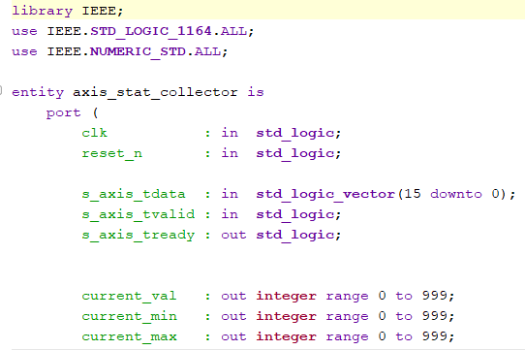
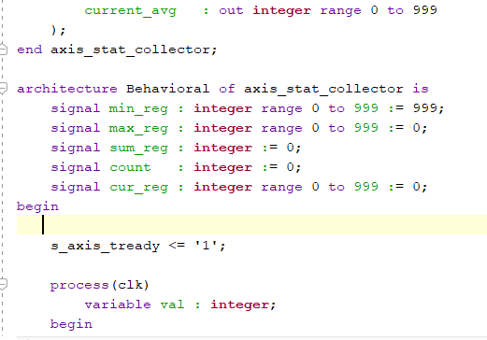
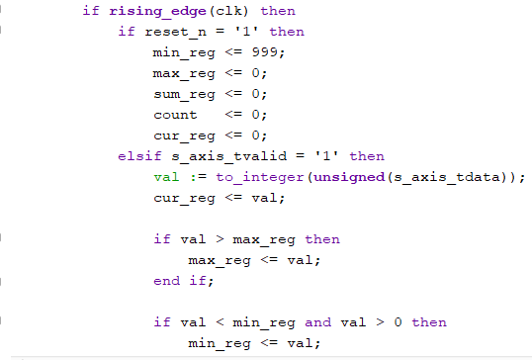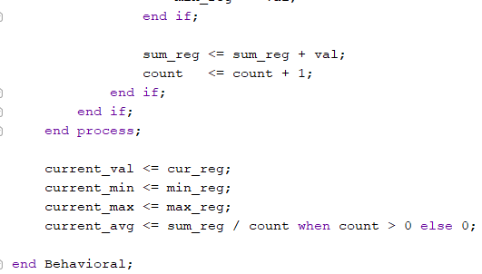
Modulul axis_stat_collector reprezintă unitatea de procesare a datelor în timp real din cadrul proiectului. Acesta funcționează ca un Slave AXI4-Stream, preluând valorile numerice de la procesorul de date și calculând instantaneu statisticile necesare (actual, minim, maxim și medie).
Acest modul implementează o interfață AXI4-Stream simplificată pentru a asigura un flux de date robust:
- s_axis_tready: Este setat permanent pe '1' logic, indicând faptul că modulul de statistici este întotdeauna gata să proceseze o nouă valoare primită de la senzor.
- s_axis_tvalid: Modulul monitorizează acest semnal; calculele încep doar atunci când Master-ul (data_processor) semnalează că datele de pe magistrală sunt valide.
- s_axis_tdata: Reprezintă intrarea de date pe 16 biți, care este convertită din vector în număr întreg (integer) pentru a permite operații aritmetice.
La fiecare ciclu de ceas în care datele sunt valide (s_axis_tvalid = '1'), modulul execută următoarele operații:
- Valoarea Curentă: Actualizează cur_reg cu cea mai recentă temperatură primită.
- Calculul Maximului: Compară valoarea nouă cu max_reg. Dacă temperatura nouă este mai mare, aceasta devine noul maxim.
- Calculul Minimului: Compară valoarea nouă cu min_reg. Condiția suplimentară val > 0 este utilizată pentru a evita setarea minimului la zero în cazul unor citiri eronate sau la inițializare.
- Calculul Mediei:sum_reg: Acumulează suma tuturor valorilor primite. count: Incrementează numărul total de eșantioane primite.Media este calculată prin împărțirea sumei la numărul de eșantioane, cu o protecție pentru a evita împărțirea la zero (when count > 0 else 0).

3.6 Implementare top_module

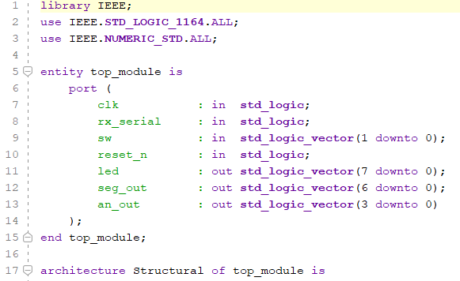
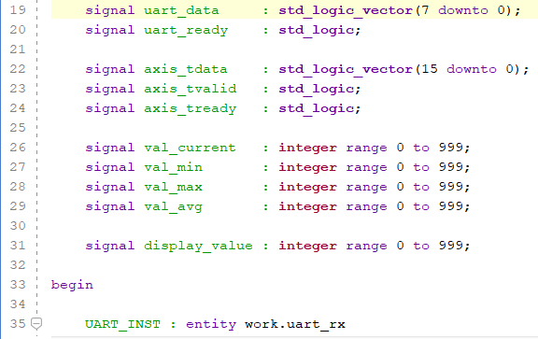
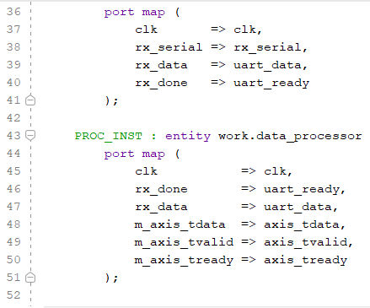
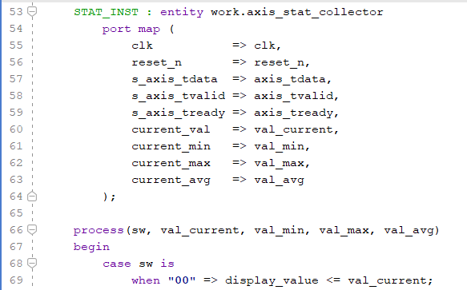
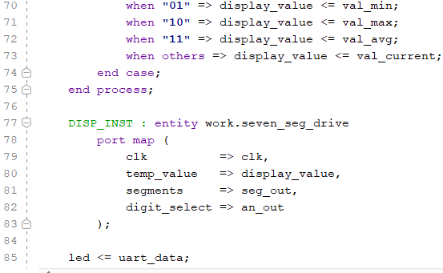
Fișierul top_module.vhd reprezintă nivelul suprem al ierarhiei proiectului , având rolul de centru de comandă care integrează toate componentele individuale într-un sistem funcțional unitar. Acesta definește modul în care datele circulă de la intrarea serială până la afișajul fizic.
Arhitectura este de tip Structural:
- Interfața UART-Processor: Transmite octetul recepționat (uart_data) și semnalul de sincronizare (uart_ready).
- Magistrala AXI4-Stream: Conectează procesorul de date cu colectorul de statistici prin semnalele standard tdata, tvalid și tready.
- Rezultatele Statistice: Transportă valorile calculate (actual, min, max, medie) sub formă de numere întregi către selector.
Logica de Selecție (Multiplexorul). Un element central în acest modul este procesul (process) care monitorizează starea switch-urilor fizice:
- Acesta funcționează ca un multiplexor digital, alegând una dintre cele patru ieșiri ale modulului de statistici pentru a o trimite către driver-ul de display (display_value).
- Această abordare permite utilizatorului să interacționeze cu sistemul în timp real, vizualizând diferite perspective ale datelor senzorului fără a opri procesarea.
Linia led <= uart_data; conectează datele brute direct la LED-urile de pe placă.

4 Bibliografie

- https://developer.arm.com/documentation/ihi0051/a/
- https://www.analog.com/en/resources/analog-dialogue/articles/uart-a-hardware-communication-protocol.html
- https://www.mouser.com/datasheet/2/758/DHT11-Technical-Data-Sheet-Translated-Version-1143054.pdf
- https://pythonhosted.org/pyserial/

